Presseinformation

Verschlusssache KDS-BP

Mit den neuen KDS-BP Blindplatten erweitert CONTA-CLIP das Zubehör für die bewährten Kabelein- und -durchführungssysteme KES und KDS. Mit den aufschraubbaren schwarzen Blindplatten lassen sich vorkonfektionierte Montageausschnitte mit den Standardabmessungen von 86 mm x 36 mm und 112 mm x 36 mm schnell und sicher verschließen. Die Blindplatten aus schlagfestem PA 6.6 verfügen über eine eingespritzte, umlaufende Dichtung aus TPE und schützen das Geräteinnere vor Staub und starken Strahlwasser nach IP66.

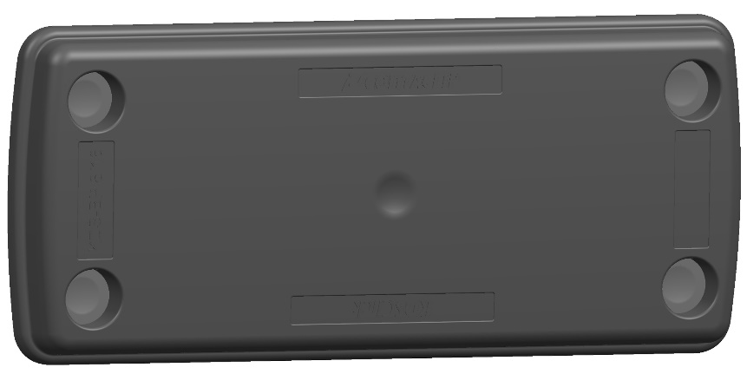
Bild: KDS-BP: Blindplatte zum vorläufigen Verschluss vorkonfektionierter Durchlassöffnungen

Bilder: | KDS-BP_8-16 | Zeichen: | 511
Dateiname: | 201912012_pm_KDS-BP | Datum: | 29.01.2020
Unternehmenshintergrund
CONTA-CLIP zählt zu den bedeutendsten Herstellern von elektrischen/elektronischen Verbindungselementen und Kabelmanagementsystemen in Europa. Das mittelständische Unternehmen mit Sitz in Hövelhof (NRW) produziert seit über 40 Jahren elektrische und elektronische Verbindungstechnik für die Prozess- und Industrieautomation, schwerpunktmäßig für die Branchen Bahntechnik, Fördertechnik, Gebäudeautomation, Klimatechnik, Maschinen- und Anlagenbau, Mess-, Steuer- und Regeltechnik, Schalttafelbau, Schiffbau, Transformatorenbau und Umwelttechnik. Die Produktbereiche des Unternehmens untergliedern sich in die Sparten CONTA-CONNECT für elektrische Verbindungstechnik, CONTA-CABLE für Kabelmanagementsysteme, CONTA-ELECTRONICS für Elektronik und CONTA-CON für Leiterplattenverbinder. Neben seinen Produkten bietet CONTA-CLIP auch Dienstleistungen bei der Gehäusebearbeitung, der Klemmleistenmontage, der Komponentenbedruckung und der kundenspezifischen Elektronik an.

Kontakt:  CONTA-CLIP  Verbindungstechnik GmbH  Christian Quade  Otto-Hahn-Straße 7  33161 Hövelhof  Tel.: 0 52 57 / 98 33 - 0  Fax: 0 52 57 / 98 33 - 33  E-Mail: christian.quade@conta-clip.de  Internet: www.conta-clip.de |  | gii die Presse-Agentur GmbH  Immanuelkirchstraße 12  10405 Berlin  Tel.: 0 30 / 53 89 65 - 0  Fax: 0 30 / 53 89 65 - 29  E-Mail: info@gii.de  Internet: www.gii.de

